Задание № 5:
Укажите:
А) чем прославились деятели культуры XVII века?
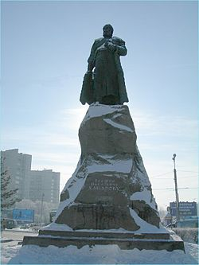  Хабаров Ерофей Павлович | Ответ:_______________________  ______________________________  ______________________________  ______________________________  ______________________________  ______________________________  ______________________________  ______________________________  ______________________________  ______________________________  ______________________________  _____________________________.
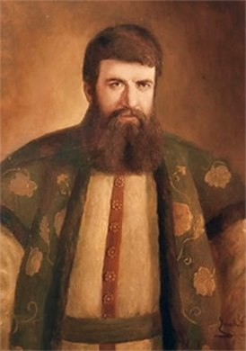  Атласов Владимир Васильевич | Ответ:_______________________  ______________________________  ______________________________  ______________________________  ______________________________  ______________________________  ______________________________  ______________________________  ______________________________  ______________________________  _____________________________.
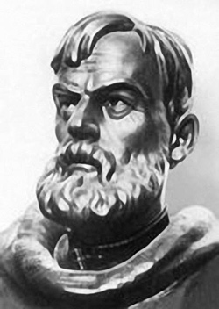  Дежнёв Семён Иванович | Ответ:_______________________  ______________________________  _____________________________  _____________________________  _____________________________  _____________________________  _____________________________  _____________________________  _____________________________  _____________________________  _____________________________.

Б) портрет какого деятеля(-ей) культуры XVII века представлен и чем прославился?
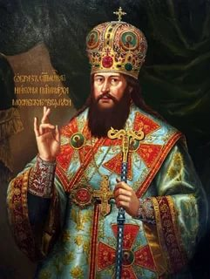 | Ответ:_________________________  _______________________________  _______________________________  _______________________________  ________________________________  _______________________________  ______________________________.
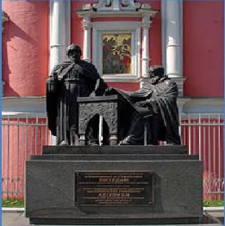 | Ответ:_________________________  _______________________________  _______________________________  _______________________________  ________________________________  _______________________________  ______________________________.
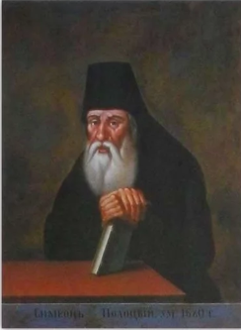 | Ответ:_________________________  _______________________________  _______________________________  _______________________________  ________________________________  _______________________________  ______________________________.

В) назовите памятник культуры XVII века.
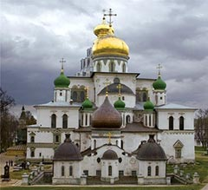 | Ответ:________________________  _______________________________  _______________________________  _______________________________  _______________________________  _______________________________  ______________________________.
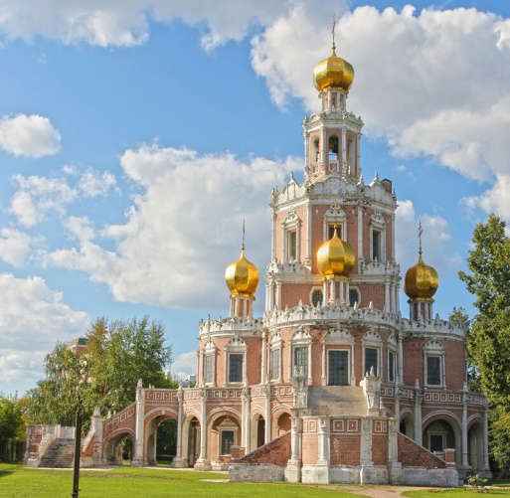 | Ответ:________________________  _______________________________  _______________________________  _______________________________  _______________________________  _______________________________  ______________________________.
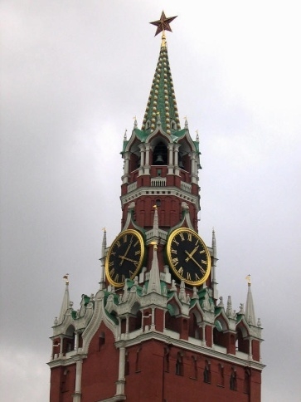 | Ответ:________________________  _______________________________  _______________________________  _______________________________  _______________________________  _______________________________  ______________________________.

